Sujet 2 Thème : Invitation au voyage …
Vous présenterez et confronterez les documents suivants afin de répondre à cette question : en quoi ces documents éclairent-ils votre réflexion sur le thème « Invitation au voyage … » ?
Document 1 : Affiche du film Antoinette dans les Cévennes, Caroline Vignal, 2020.
Document 2 : Jean-Jacques Rousseau, Les Confessions, extrait du livre IV (1782).

Document 1 : Antoinette dans les Cévennes, Caroline Vignal, 2020.
Antoinette, une institutrice, part pendant ses vacances d’été sur un sentier de grande randonnée, dans les Cévennes. Elle marche accompagnée de l’âne Patrick, à qui elle se confie.

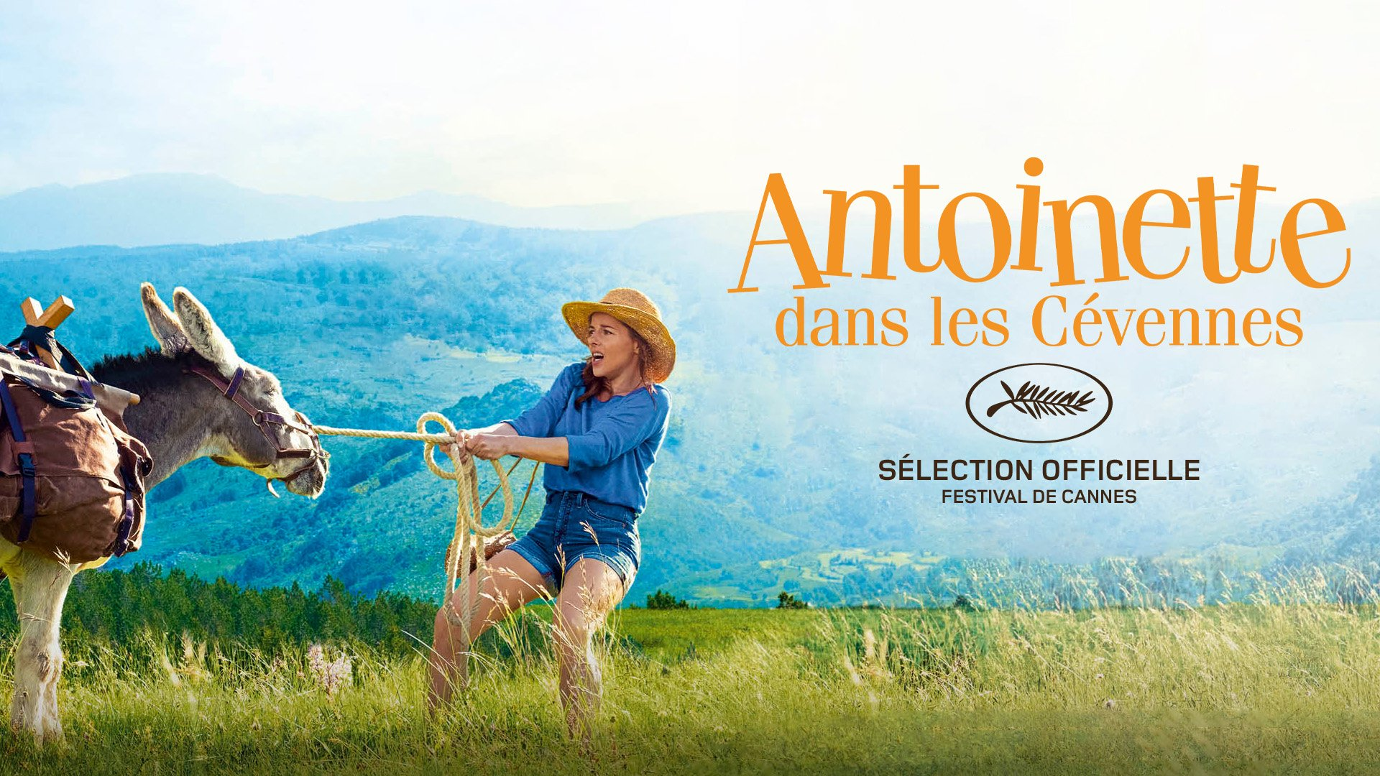
Document 2 : Jean-Jacques Rousseau, Les Confessions, extrait du livre IV (1782).
La chose que je regrette le plus dans les détails de ma vie dont j'ai perdu la mémoire est de n'avoir pas fait des journaux de mes voyages. Jamais je n'ai tant pensé, tant existé, tant vécu, tant été moi, si j'ose ainsi dire, que dans ceux que j'ai faits seul et à pied. La marche a quelque chose qui anime et avive mes idées : je ne puis presque penser quand je reste en place ; il faut que mon corps soit en branle* pour y mettre mon esprit. La vue de la campagne, la succession des aspects agréables, le grand air, le grand appétit, la bonne santé que je gagne en marchant, la liberté du cabaret, l'éloignement de tout ce qui me fait sentir ma dépendance, de tout ce qui me rappelle à ma situation, tout cela dégage mon âme, me donne une plus grande audace de penser, me jette en quelque sorte dans l'immensité des êtres pour les combiner, les choisir, me les approprier à mon gré, sans gêne et sans crainte. Je dispose en maître de la nature entière ; mon cœur, errant d'objet en objet, s'unit, s'identifie à ceux qui le flattent, s'entoure d'images charmantes, s'enivre de sentiments délicieux. Si pour les fixer je m'amuse à les décrire en moi-même, quelle vigueur de pinceau, quelle fraîcheur de coloris, quelle énergie d'expression je leur donne ! On a, dit-on, trouvé de tout cela dans mes ouvrages, quoique écrits vers le déclin de mes ans. Oh ! si l'on eût vu ceux de ma première jeunesse, ceux que j'ai fait durant mes voyages, ce que j'ai composés et que je n'ai jamais écrits..."
Je me souviens d'avoir passé une nuit délicieuse hors de la ville, dans un chemin qui côtoyait le Rhône ou la Saône, car je ne me rappelle pas lequel des deux. Des jardins élevés en terrasse bordaient le chemin du côté opposé. Il avait fait très chaud ce jour-là, la soirée était charmante ; la rosée humectait l'herbe flétrie ; point de vent, une nuit tranquille ; l'air était frais, sans être froid ; le soleil, après son coucher, avait laissé dans le ciel des vapeurs rouges dont la réflexion rendait l'eau couleur de rose : les arbres des terrasses étaient chargés de rossignols qui se répondaient de l'un à l'autre. Je me promenais dans une sorte d'extase, livrant mes sens et mon cœur à la jouissance de tout cela, et soupirant seulement un peu du regret d'en jouir seul. Absorbé dans ma douce rêverie, je prolongeai fort avant dans la nuit ma promenade, sans m'apercevoir que j'étais las. Je m'en aperçus enfin. Je me couchai voluptueusement sur la tablette d'une espèce de niche ou de fausse porte enfoncée dans un mur de terrasse ; le ciel de mon lit était formé par les têtes des arbres ; un rossignol était précisément au-dessus de moi ; je m'endormis à son chant : mon sommeil fut doux, mon réveil le fut davantage. Il était grand jour : mes yeux, en s'ouvrant, virent l'eau, la verdure, un paysage admirable. Je me levai, me secouai, la faim me prit, je m'acheminai gaiement vers la ville, résolu de mettre à un bon déjeuner deux pièces de six blancs* qui me restaient encore. J'étais de si bonne humeur que j'allais chantant tout le long du chemin [...]
J'aime à marcher à mon aise, et m'arrêter quand il me plaît. La vie ambulante est celle qu'il me faut. Faire route à pied par un beau temps, dans un beau pays, sans être pressé, et avoir pour terme de ma course un objet agréable : voilà de toutes les manières de vivre celle qui est le plus de mon goût.
*en branle : en mouvement
* mettre à un bon déjeuner deux pièces de six blancs : dépenser un peu d’argent pour un repas. (six-blanc : ancienne pièce de cuivre valant deux sous et demi. )

Pistes pour le sujet 2 : la marche
Vous présenterez et confronterez les documents suivants afin de répondre à cette question : en quoi ces documents éclairent-ils votre réflexion sur le thème « Invitation au voyage … » ?
Document 1 : Affiche du film Antoinette dans les Cévennes, Caroline Vignal, 2020.
Document 2 : Jean-Jacques Rousseau, Les Confessions, extrait du livre IV (1782).

NB : le texte de Jean-Jacques Rousseau peut être accompagné d’un bref paratexte précisant qu’il s’agit d’un extrait autobiographique. L’examinateur est libre d’en réduire la longueur en supprimant, par exemple, le deuxième paragraphe.
Présentation des documents :
- Le document est l’affiche d’un film récent, sorti pendant le confinement. Le titre présente le personnage étroitement lié à une région, un paysage : les Cévennes. C’est donc le voyage de cette jeune femme, à pied, avec un âne qui sera le sujet de ce film. On peut supposer que sa confrontation solitaire avec la nature tient du voyage initiatique et interroge notre rapport au monde.
- Le document 2 est un extrait d’autobiographie (« je me souviens… ») qui présente l’errance du jeune Rousseau, sur des sentiers en France (« un chemin qui côtoyait le Rhône ou la Saône ») 238 ans plus tôt. Un premier paragraphe fait l’éloge de la marche ; le second présente une anecdote pour confirmer le plaisir qu’il trouve à marcher à l’aventure.

- On peut donc se demander ce qui explique l’engouement pour la marche ou la randonnée.

Confrontation des documents :
On pourrait attendre que le candidat repère au moins deux éléments de confrontation dans ces documents :
- Les conditions nécessaires pour un voyage à pied.
-la solitude et le mouvement (errance / randonnée organisée) sont indispensables
-la disponibilité d’esprit est aussi nécessaire : il faut renoncer à son confort pour gagner en légèreté. Antoinette est en vacances, elle a choisi et payé ce voyage. Toutes ses affaires tiennent dans un gros sac à dos. Rousseau n’a pas d’attache et il vagabonde où bon lui semble, dort à la belle étoile, il lui reste peu d’argent, il est de bonne humeur.
- Les bienfaits / l’éloge de la marche
Dans les deux documents, on retrouve :
-une vie saine, pleine de vivacité et d’énergie, en harmonie avec une nature somptueuse.
-le bonheur, la contemplation de paysages magnifiques chez Rousseau, la possibilité de les admirer pour Antoinette, dès que Patrick voudra avancer : vue en plongée d’une vallée des Cévennes.
-la volupté : plaisir des sens en éveil chez Rousseau (Rossignol, fraicheur des coloris, l’air frais,…fusion avec la nature dans le second paragraphe) . On pourrait entendre les cigales sur l’affiche ?
-une invitation à la méditation : la marche aide à penser (premier paragraphe du texte de Rousseau), permet un retour sur soi (lien possible entre l’affiche et le pèlerinage à Compostelle à valoriser), voire une élévation (Antoinette porte des vêtements de la couleur du ciel, elle est sur un sommet) .
-La liberté totale, sans entrave, stimule l’esprit et la créativité de Rousseau. Sentiment de liberté aussi sur l’affiche.
(liens possibles avec le poème de Rimbaud, « Ma Bohème » )
- Les difficultés / limites de la randonnée.
-Rousseau présente une vision embellie de la marche, n’y voit que des aspects positifs, mais souligne tout de même qu’il lui faut une météo clémente, de beaux endroits et un bon repas en récompense…
-Sur l’affiche, Antoinette est au centre d’un paysage ensoleillé, mais doit se battre avec l’âne Patrick qui apparaît à droite et qui refuse de marcher. Elle est dépendante de son bon vouloir, perdue dans les Cévennes. La situation est amusante (comédie).

Questions pour l’entretien :
- Comment expliquez-vous cet engouement pour les randonnées ?
- Cette expérience de marche solitaire vous tente-t-elle ? Pourquoi ? quels en sont, selon vous, les bénéfices et les limites ?
- Connaissez-vous d’autres textes, films ou chansons qui lient le voyage et le sentiment de liberté ?
- Faut-il obligatoirement se déplacer dans l’espace pour voyager ?

